**Material de apoyo para 3 medio, Cs. Para la ciudadanía.**

***Para responder deberás utilizar el texto de ciencias para la ciudadanía desde la página 16 a la página 25.***

**Conceptos generales de Salud.**

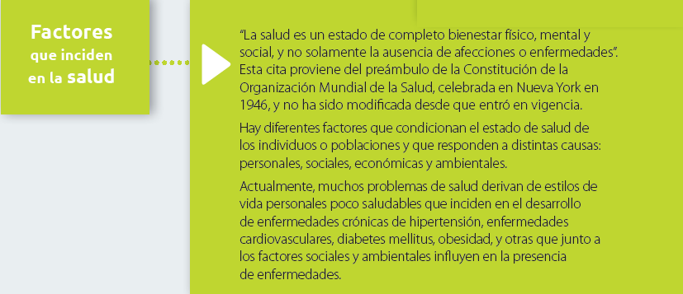





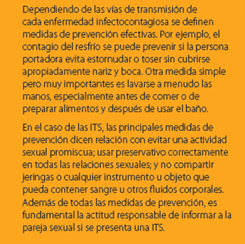



**¿Cómo está nuestra salud?**

En 1946, la Organización Mundial de la Salud (OMS) definió salud como “un estado de completo bienestar **físico, mental y social**, y no solamente la ausencia de afecciones o enfermedades”. Esta definición sigue vigente, aunque actualmente también se consideran ámbitos como el bienestar emocional, espiritual y ambiental.

* Menciona las características de cada una de las tres dimensiones de la salud:

1. Salud social:
2. Salud mental:
3. Salud física:

* Investiga, si las dietas vegetarianas son saludables, fundamenta tus opiniones.

_________________________________________________________________________________________________________________________________________________________________________________________________________________________________________________________________________________________________________________________________________________________________________________________.

* Explica, ¿qué características tiene que tener un alimento para que se considere un “SUPERALIMENTO”?

__________________________________________________________________________________________________________________________________________________________________________________________________________________________________________________________________________________________________________________________.

Aunque los “superalimentos” posean ciertas ventajas nutricionales, consumirlos no asegura menor riesgo de enfermedades. Las claves para mantener un bienestar físico y mental están en una dieta saludable y equilibrada, y en la actividad física.

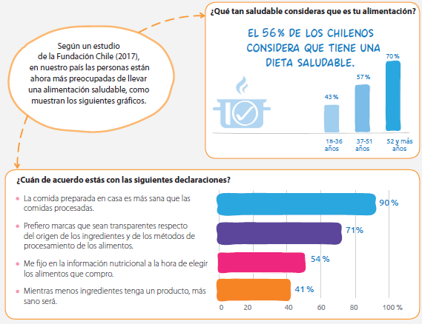

* ¿Qué tan saludable es tu dieta? Descríbela en breves palabras

___________________________________________________________________________________________________________________________________________________________________________________________________________________________________________________________.

* Responde si estás de acuerdo o no, con las declaraciones que muestra el último cuadro. Fundamenta cada opinión.

__________________________________________________________________________________________________________________________________________________.

__________________________________________________________________________________________________________________________________________________.

__________________________________________________________________________________________________________________________________________________.

__________________________________________________________________________________________________________________________________________________.